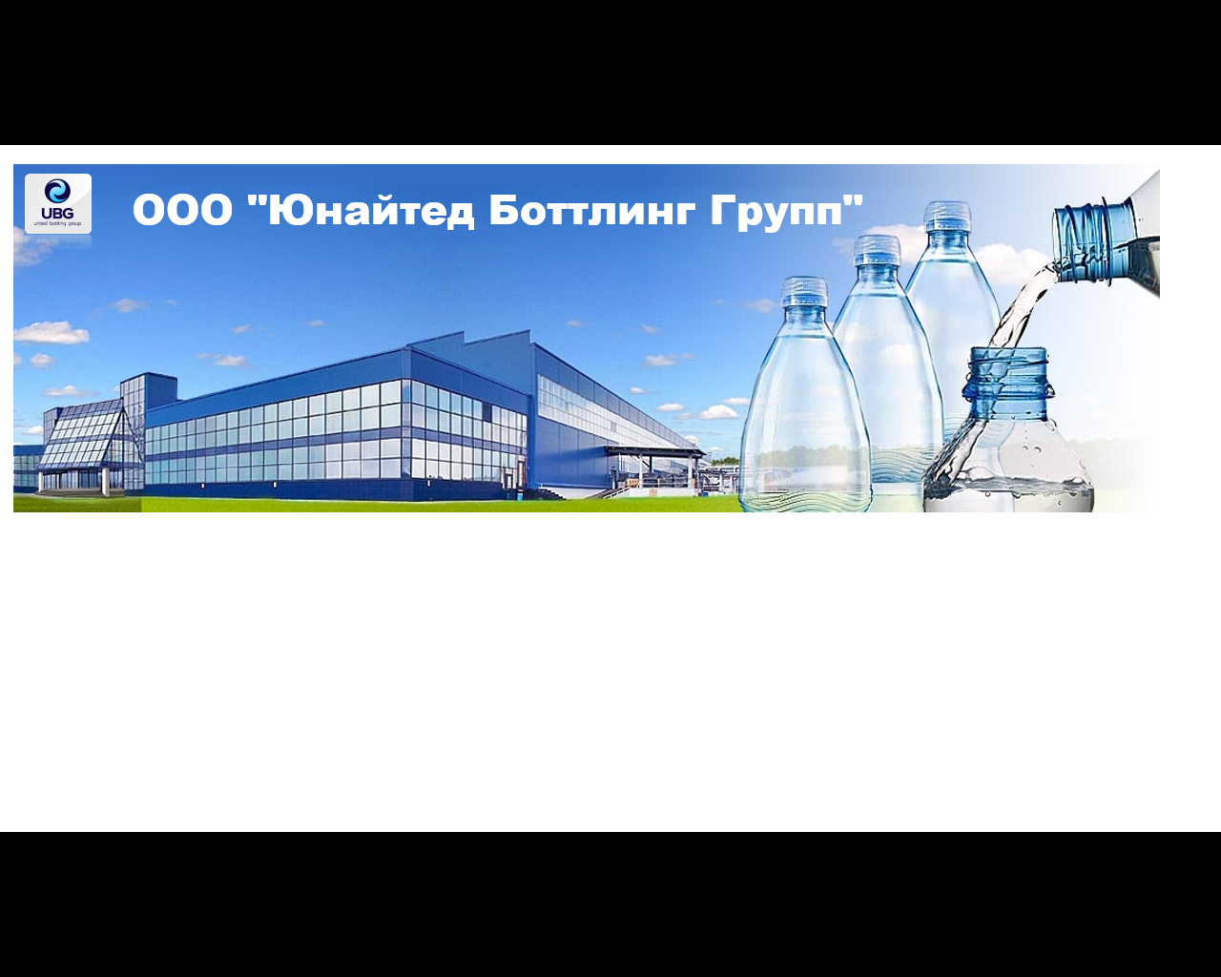

**Инженер-химик**

от 42 800 до  47 300 руб. до вычета налогов

**Один из крупнейших по мощности в Восточной Европе заводов ООО "Юнайтед Боттлинг Групп", специализирующийся на контрактном розливе безалкогольных напитков и бутилированной питьевой воды ведёт набор персонала в связи увеличением объемов производства.**

**МЫ ПРЕДЛАГАЕМ:**

* Работу в стабильной компании. "Юнайтед Боттлинг Групп" - признанный лидер на российском рынке безалкогольных напитков.
* МЕСТО РАБОТЫ: г. Тверь, ул. Паши Савельевой, 84**.**
* Официальное оформление по ТК РФ с 1 дня работы.
* Стабильная заработная плата без задержек выплачивается 2 раза в месяц на банковскую з/п карту.
* График на период обучения 3-х сменный, далее 4-х сменный (дневные/ночные смены)
* Льготное питание-своя столовая на территории организации.
* Спецодежда и оформление медицинской книжки за счет работодателя.
* Корпоративные мероприятия.
* Новогодние подарки детям сотрудников Компании.
* Бесплатное обучение с возможностью профессионального и карьерного роста.
* Тренажерный зал на территории предприятия.
* Аренда дорожек в 2 бассейнах города.

**ЧЕМ ВЫ БУДЕТЕ ЗАНИМАТЬСЯ:**

* Управлением процедурой учета и размещения заказа химических реактивов и посуды, отслеживанием прихода, расхода, заказа с проведением соответствующих записей.
* Осуществлением своевременного приготовления всех используемых в лаборатории рабочих растворов (реактивов).
* Осуществлением маркировки и ротации приготовленных реактивов согласно срокам годности.
* Осуществлением исследований технических характеристик сырой и подготовленной воды на всех этапах водоподготовки.
* Осуществлением контроля за содержанием консерваторов, кофеина в готовой продукции.
* Обеспечением проверки и калибровки лабораторного оборудования, согласно установленной периодичности для каждого прибора с ведением соответствующих записей.

**ЧТО МЫ ЖДЕМ ОТ ВАС:**

* Высшее образование (химия, экология)
* Владение физико-химическими методами анализа.
* Свободное владение компьютером.
* Готовы рассмотреть без опыта работы, но с большим желанием развиваться в данной сфере.

**КОНТАКТЫ:**

**Светлана +7 910 010 33 76** [s.yakovleva@ub-group.ru](mailto:s.yakovleva@ub-group.ru) ; [www.ub-group.ru](http://www.ub-group.ru/)